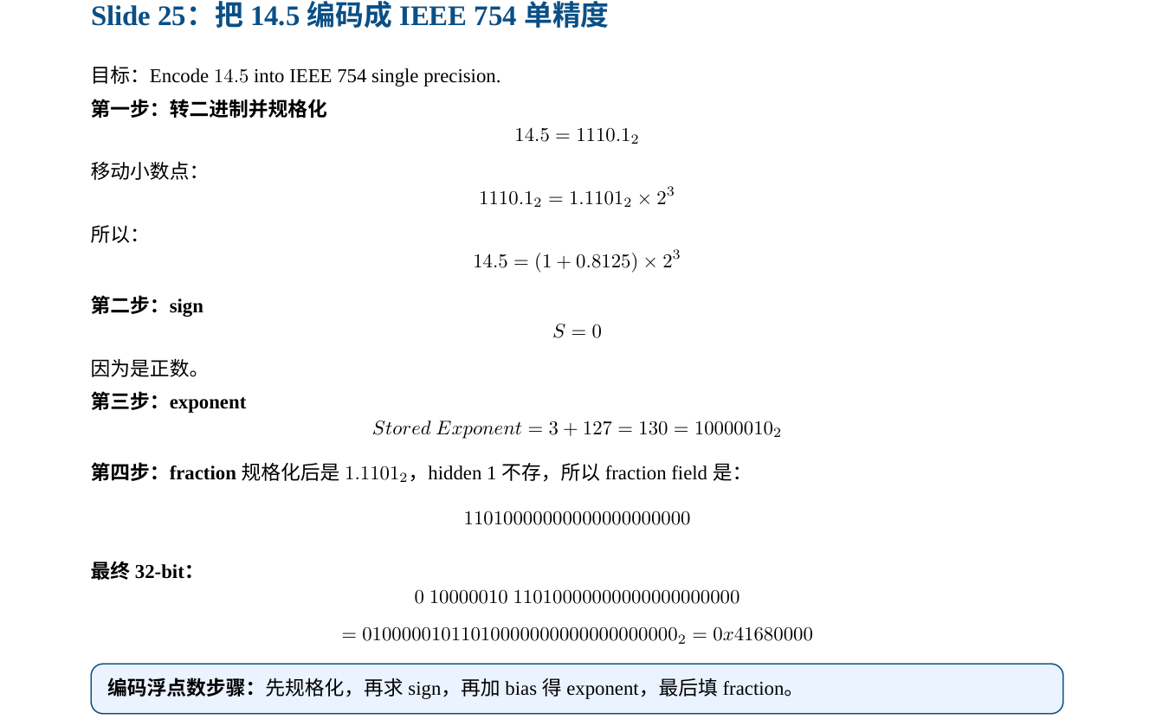
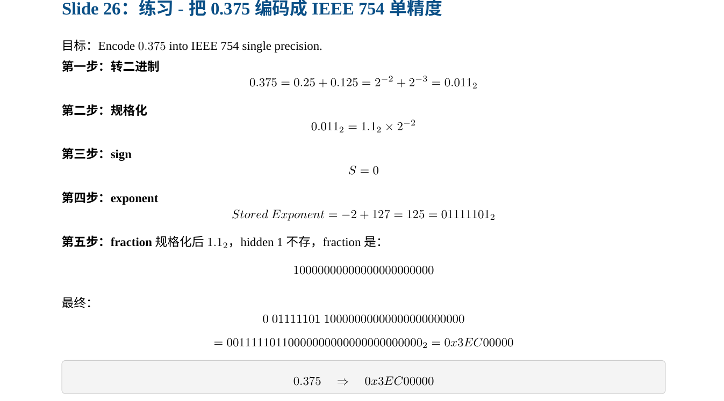
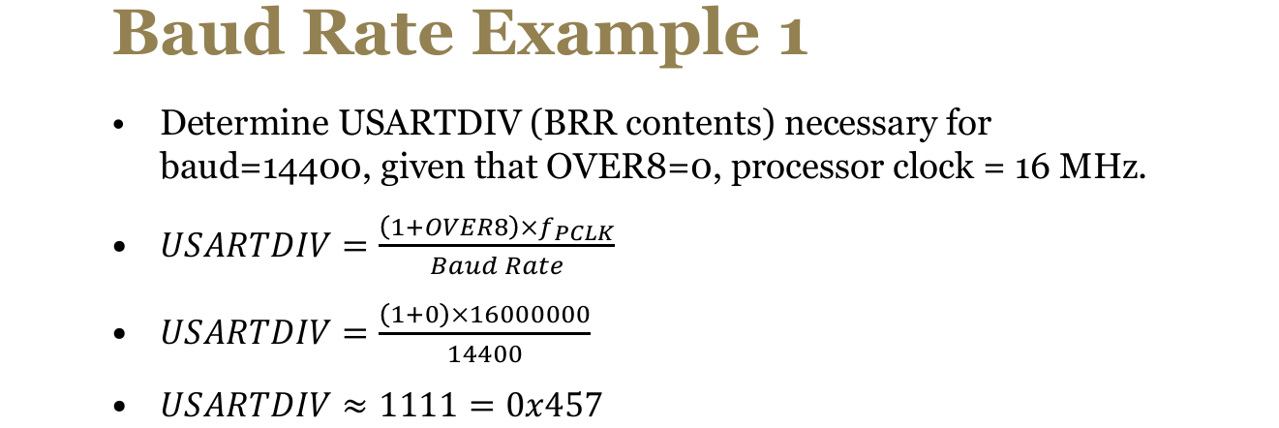
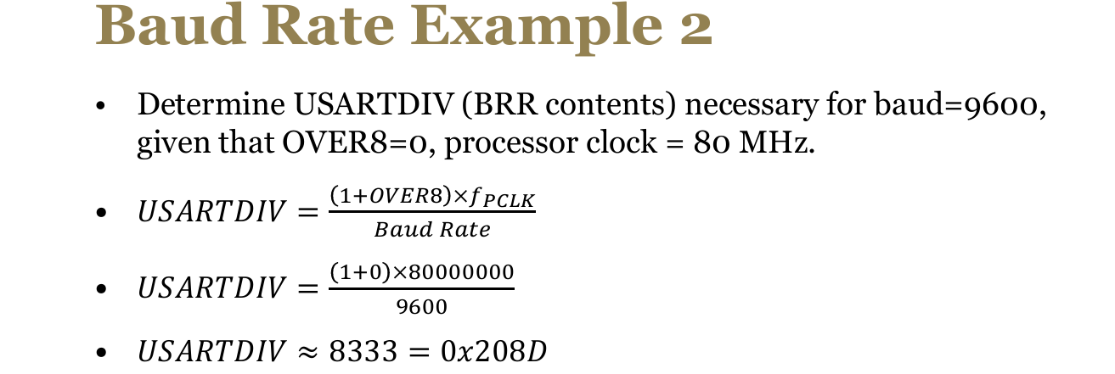

Chapter 11
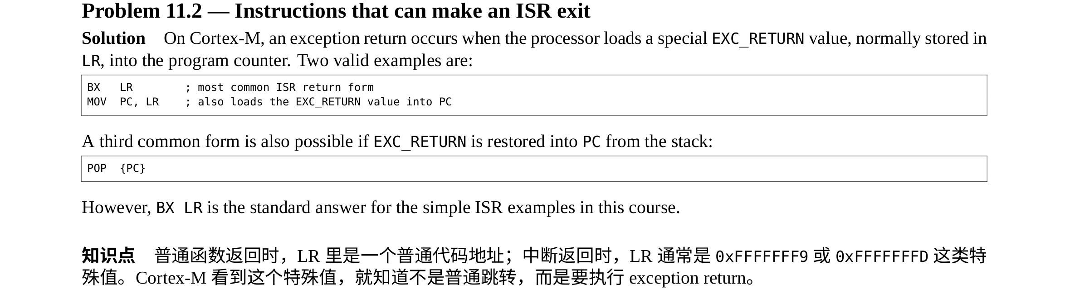
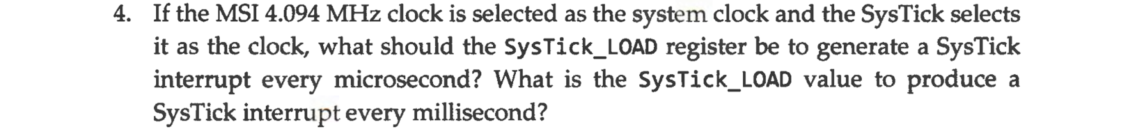
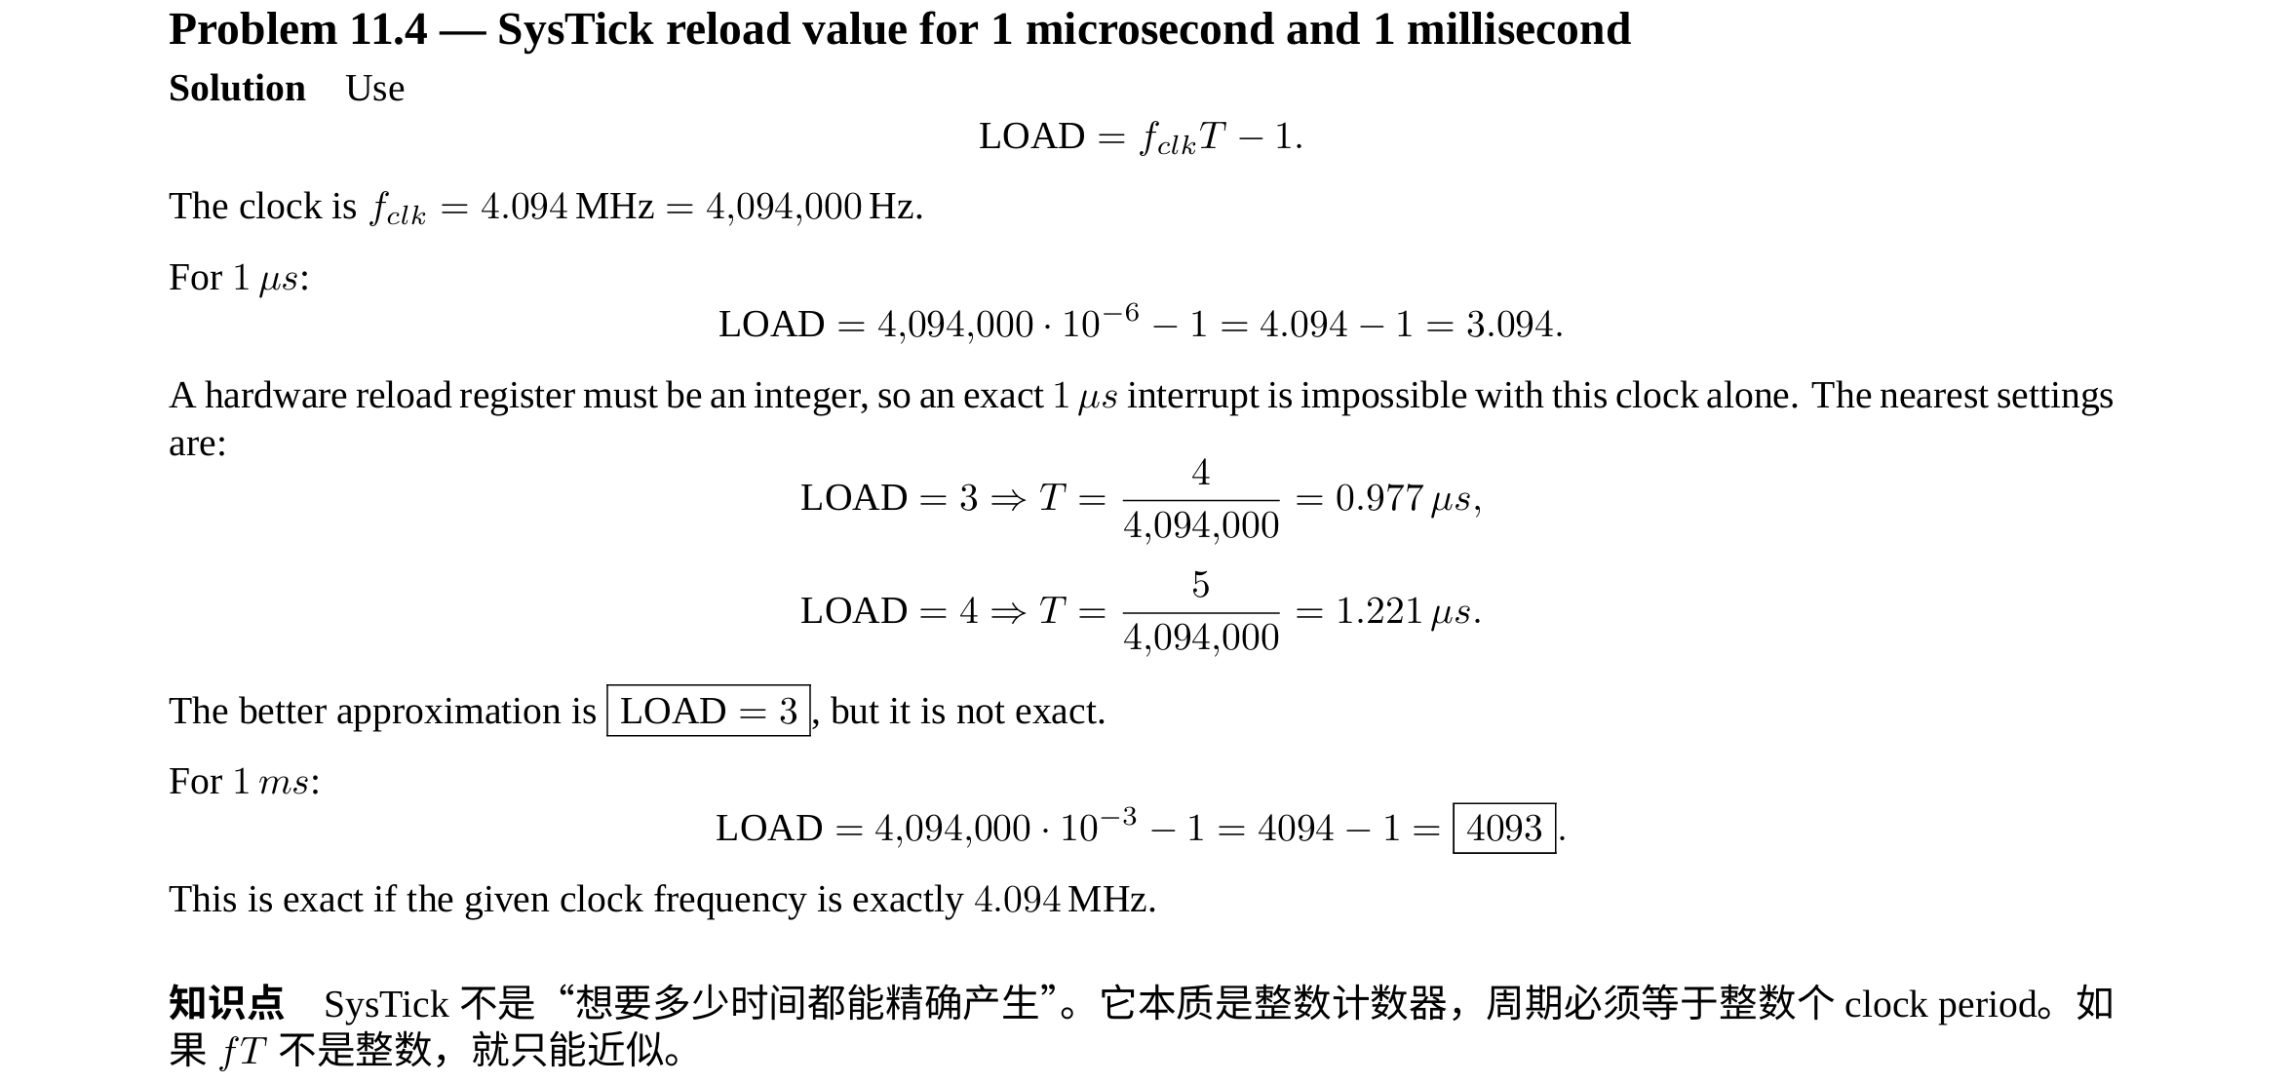
$$\text{实际计数次数}=LOAD+1$$
而时间周期满足：
$$T=\frac{LOAD+1}{f_{clk}}$$
所以：
$$LOAD=f_{clk}T-1$$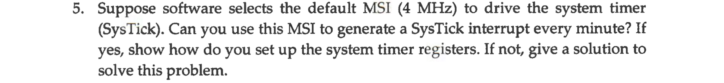直接一分钟不现实，SysTick has a 24-bit reload register，所以只能数一秒，然后再数60次。
Use another timer with a prescaler, such as TIMx. A general-purpose timer has PSC and ARR, so it can divide the input clock before counting.
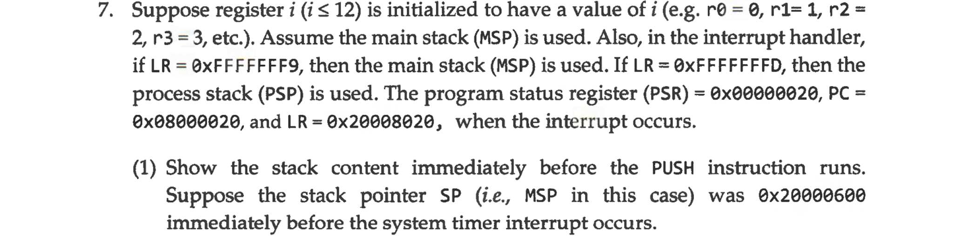
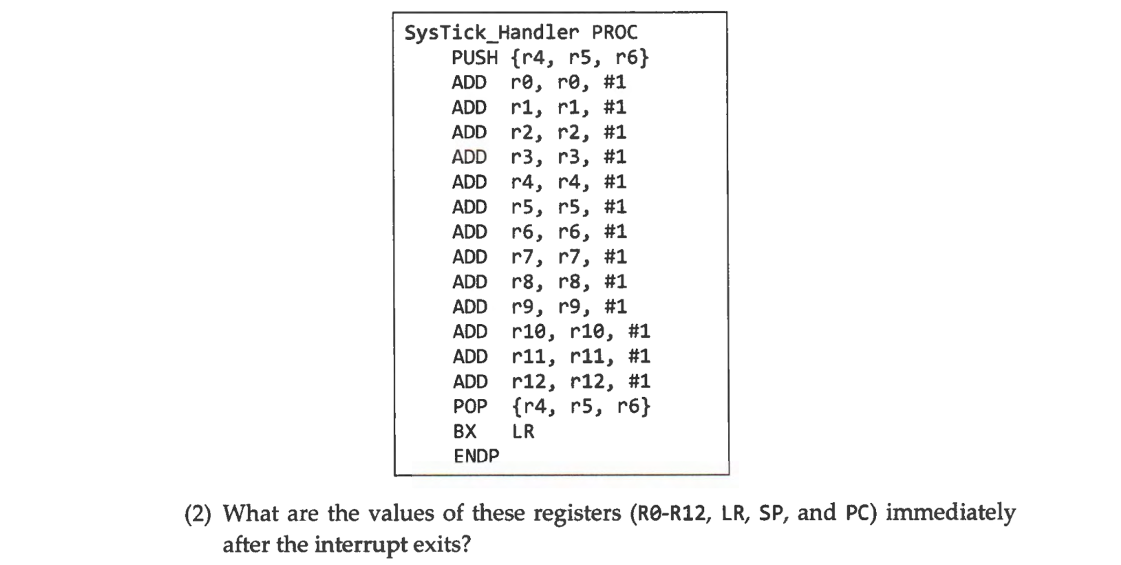
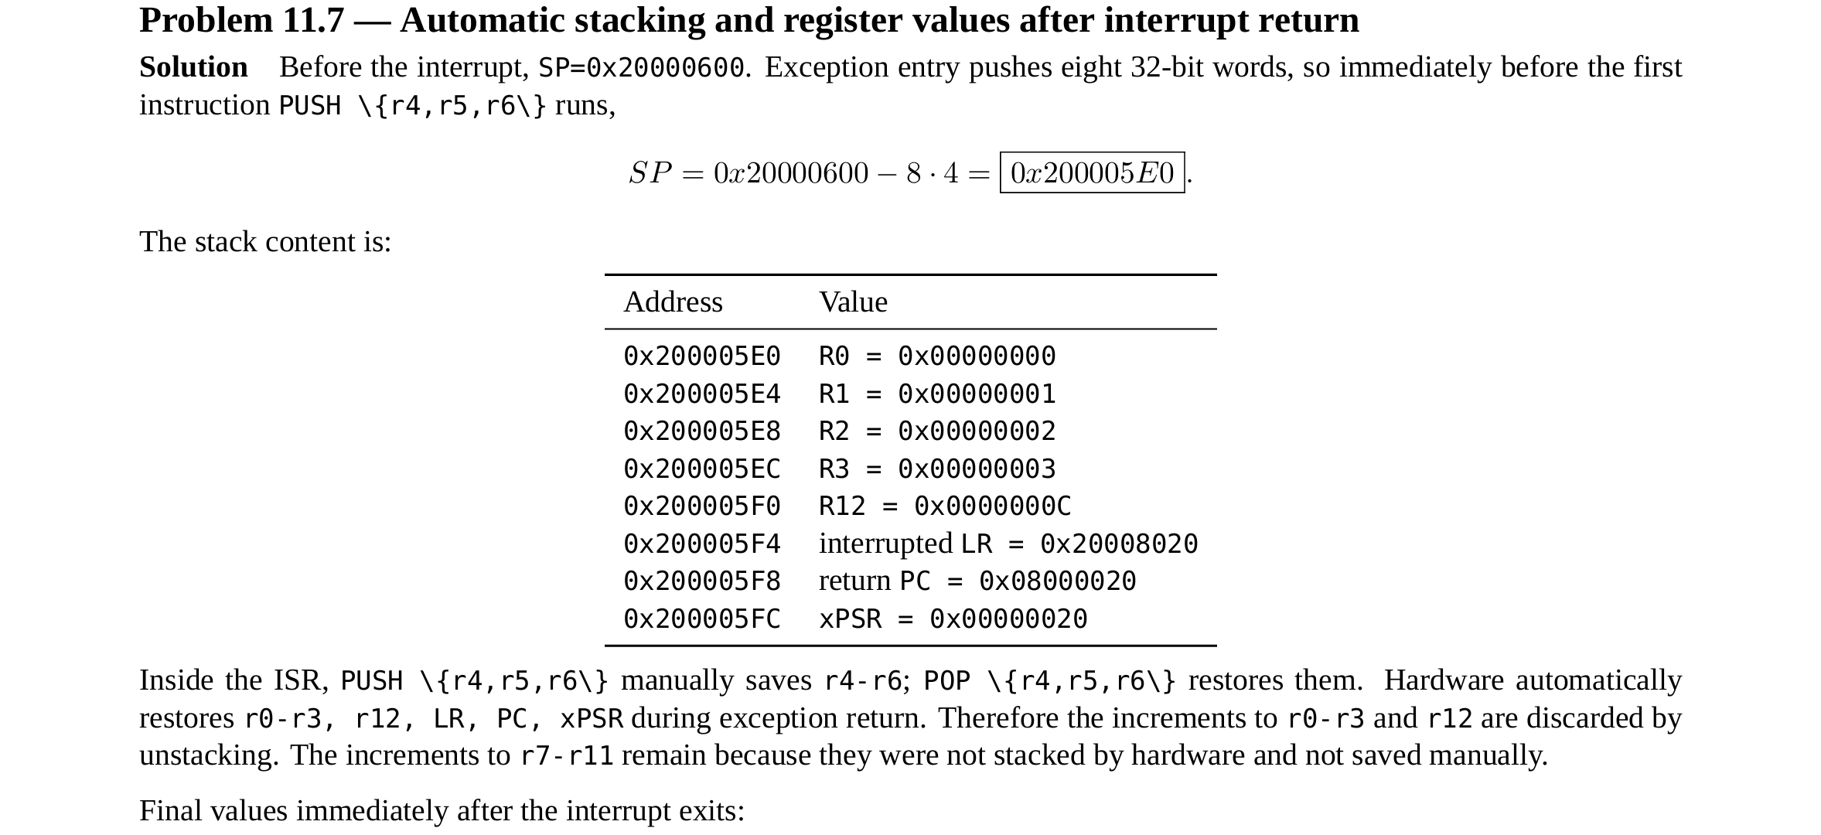
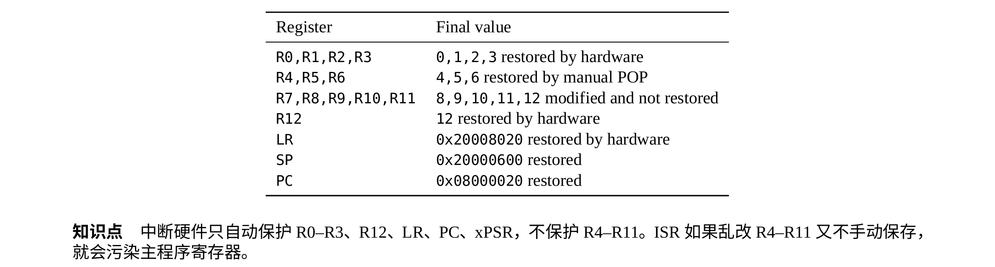
LR是特殊字符的时候，返回会有不一样的效果
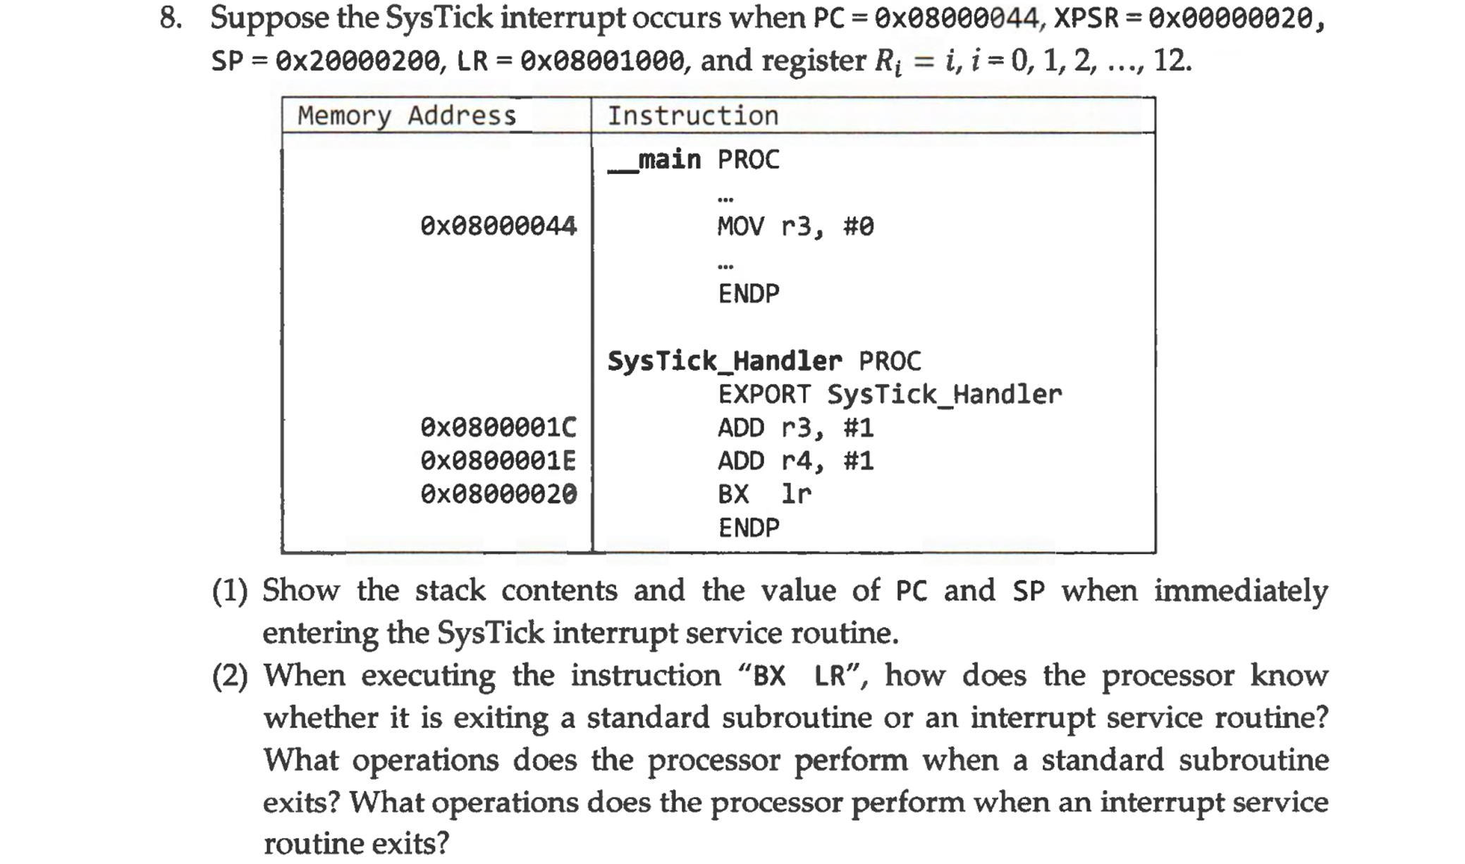
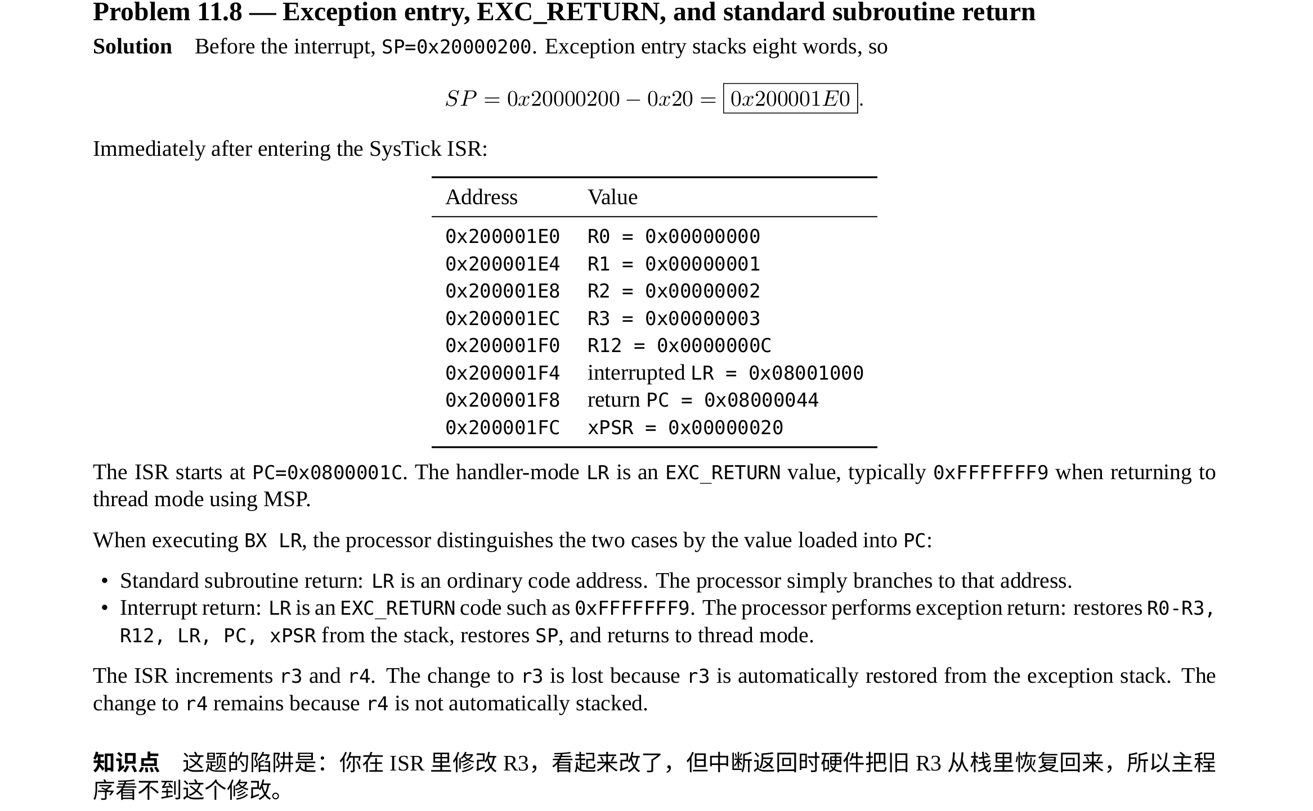
刚进入 SysTick_Handler 时，CPU 当前正在执行 ISR，PC 应该指向 ISR 的第一条指令地址。

Chapter 12
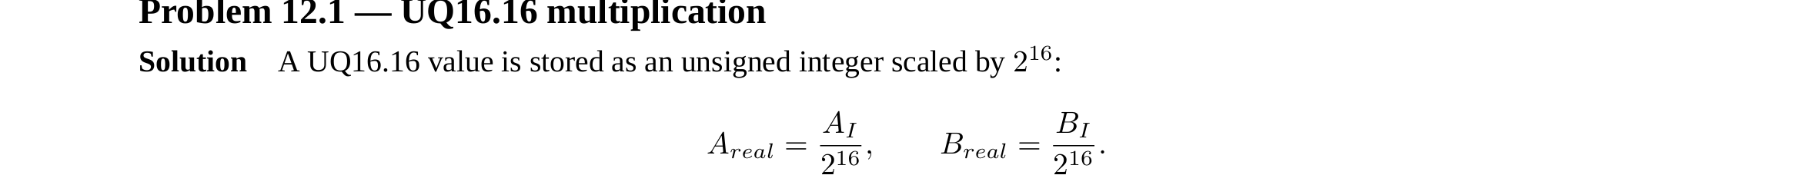
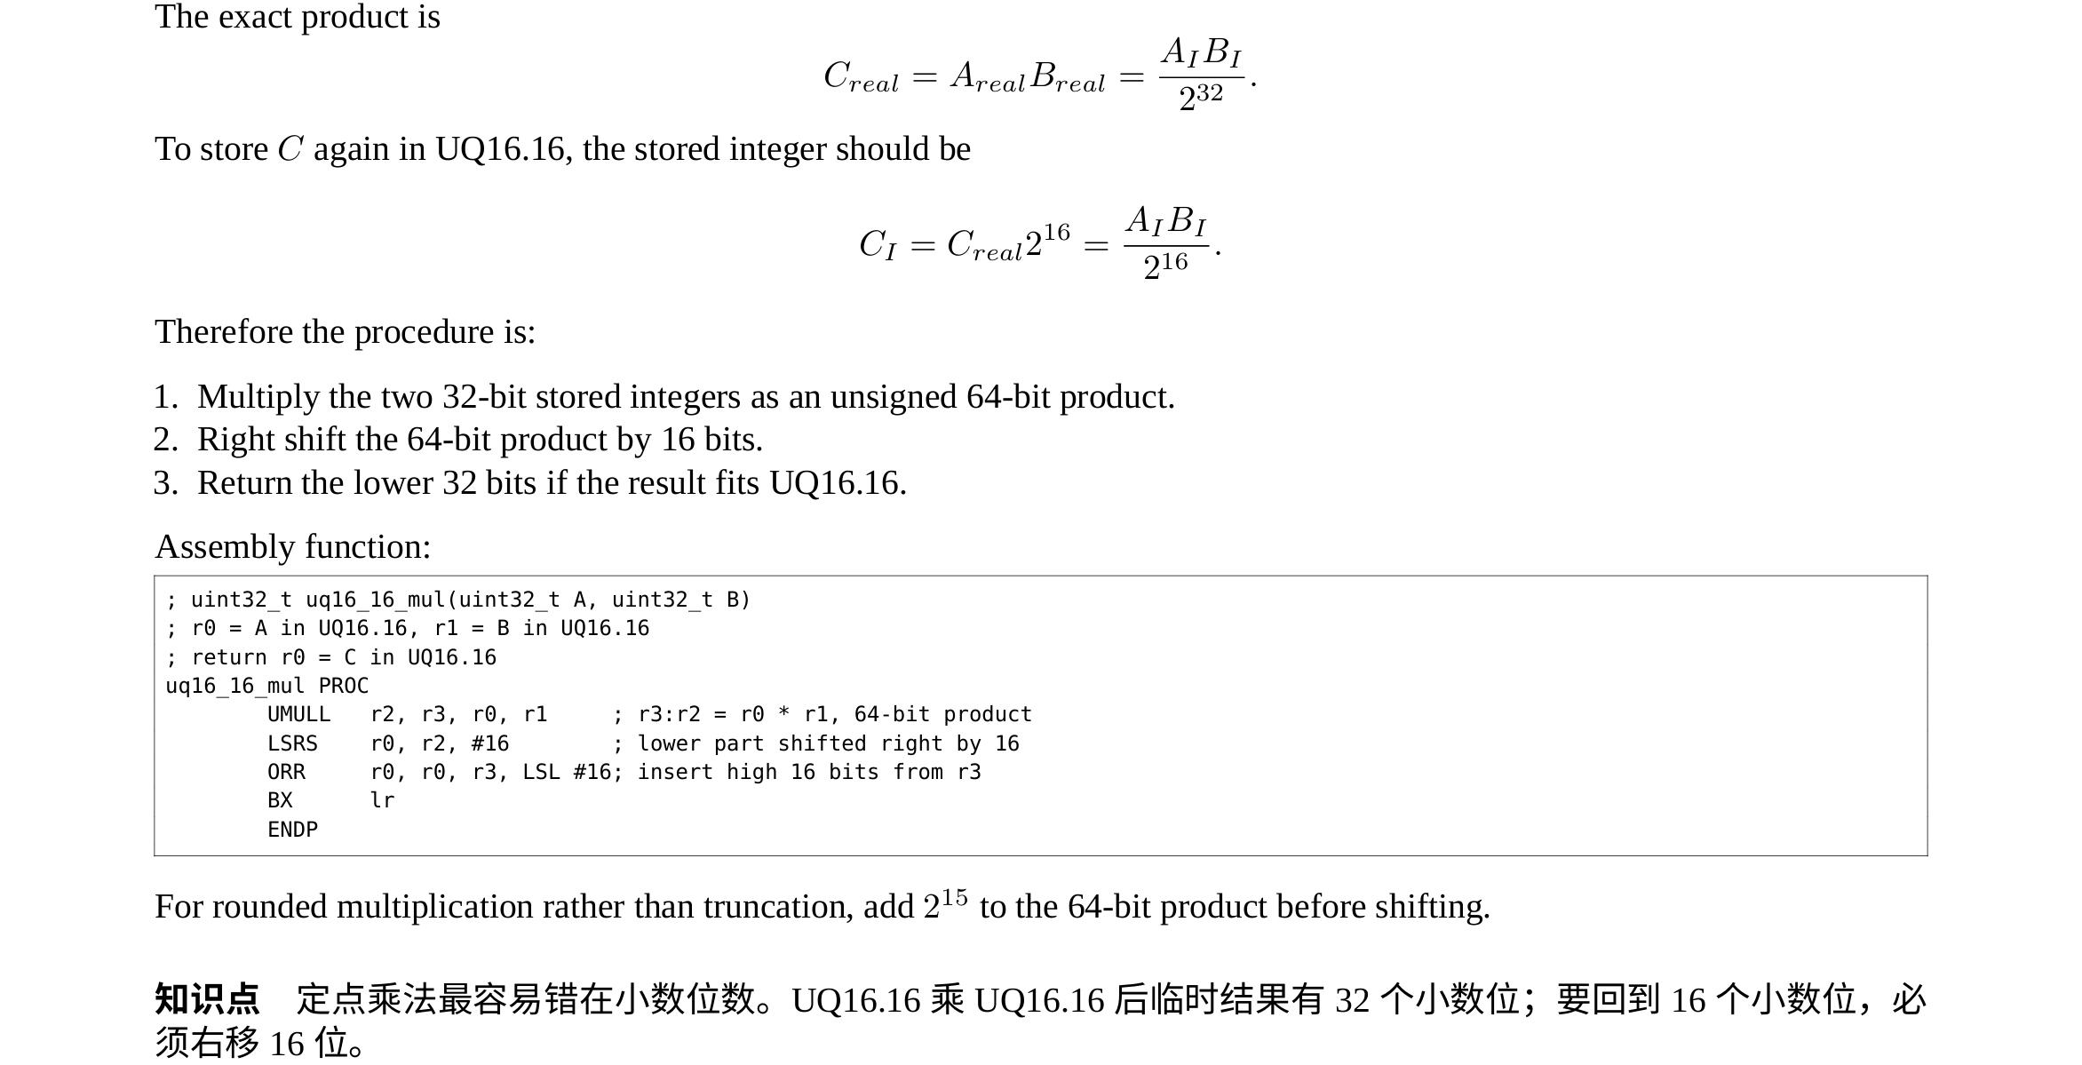
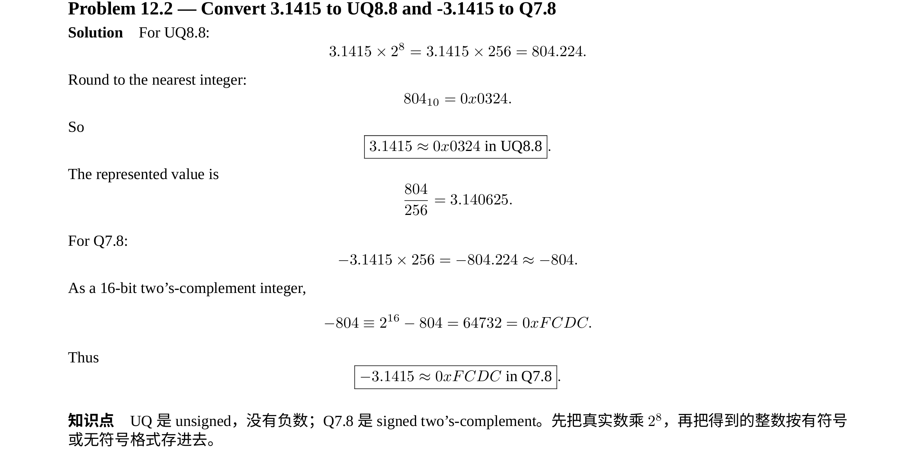
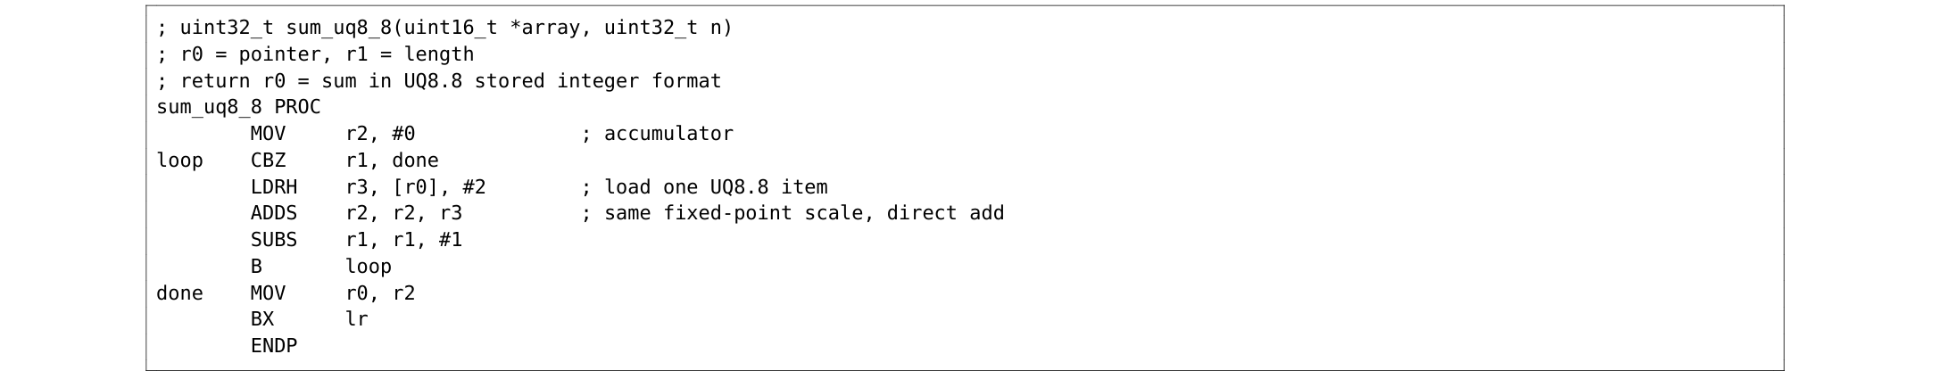
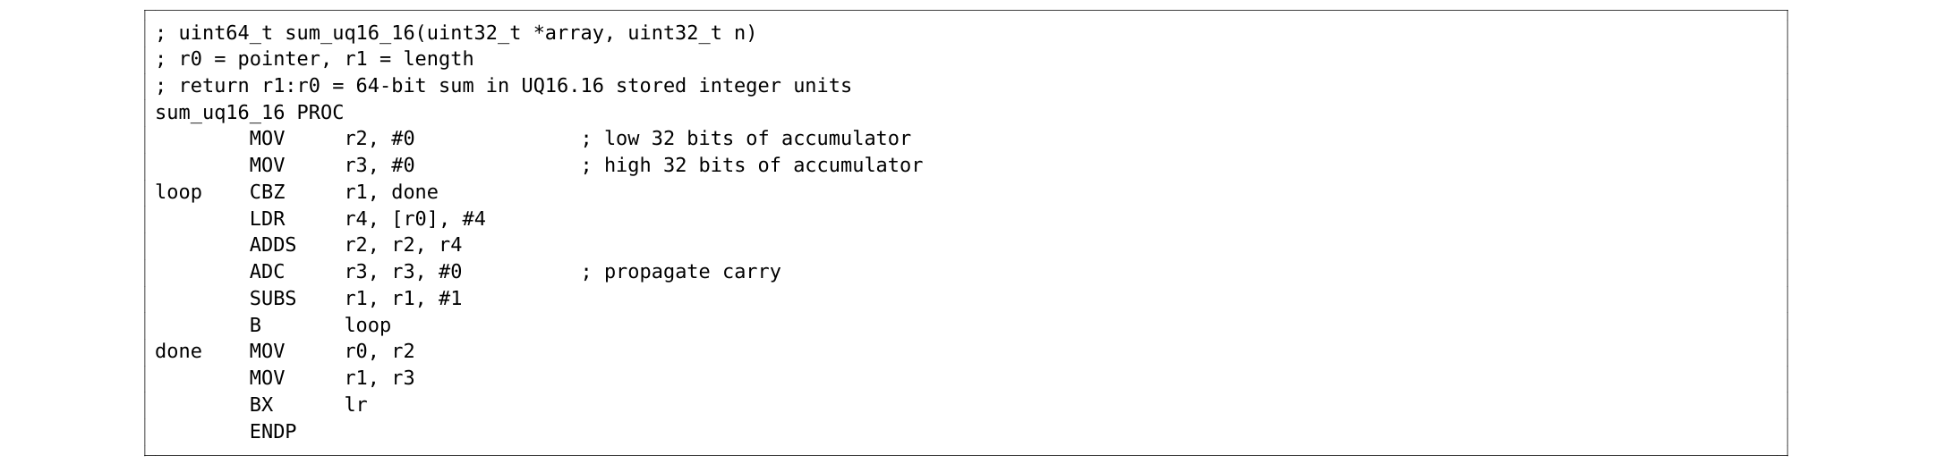
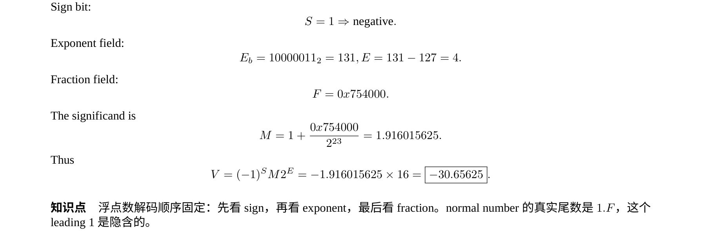
Chapter 14
完成思路
核心流程：
- 打开 GPIOA、GPIOC、SYSCFG 时钟。
- 配置 PA5 为 output，用来控制 LED。
- 配置 PC13 为 input，用来读取按钮。
- 用 SYSCFG_EXTICR4 把 PC13 连接到 EXTI13。
- 配置 EXTI13 的触发边沿，例如 falling edge。
- 取消 EXTI13 mask，并在 NVIC 里 enable EXTI15_10_IRQn。
- 在 EXTI15_10_IRQHandler 里：
  - 检查是不是 EXTI13 触发；
  - 清除 pending flag；
  - 翻转 PA5。
main PROC
BL GPIO_LED_Button_Init ; 调用初始化函数，配置 PA5 为 LED 输出、PC13 为按钮输入
BL EXTI13_Init ; 调用 EXTI13 初始化函数，把 PC13 配置成外部中断源
loop
WFI ; Wait For Interrupt，让 CPU 等待中断，降低空转浪费
B loop ; 中断返回后继续回到 loop，继续等待下一次中断
ENDP ; main 函数结束

EXTI15_10_IRQHandler PROC ; EXTI15 到 EXTI10 共用的中断服务函数，PC13 属于 EXTI13，所以进这个 handler

; if EXTI_PR1 bit 13 is set, service it
LDR r0, =EXTI_BASE ; r0 = EXTI 外设基地址，用来访问 EXTI 寄存器
LDR r1, [r0, #EXTI_PR1] ; r1 = EXTI_PR1，读取 pending register，查看哪些 EXTI line 触发了中断
TST r1, #(1 << 13) ; 测试 bit 13 是否为 1，也就是检查 EXTI13 是否真的触发
BEQ exit ; 如果 bit 13 不是 1，说明不是 EXTI13 触发，直接退出 ISR

; clear pending flag by writing 1
MOV r1, #(1 << 13) ; r1 = bit 13 mask，准备清除 EXTI13 pending flag
STR r1, [r0, #EXTI_PR1] ; 向 EXTI_PR1 的 bit 13 写 1，清除 EXTI13 的 pending flag

; toggle LED PA5
LDR r0, =GPIOA_BASE ; r0 = GPIOA 基地址，因为 LED 接在 PA5
LDR r1, [r0, #GPIO_ODR] ; r1 = GPIOA_ODR，读取当前 GPIOA 输出状态
EOR r1, r1, #(1 << 5) ; 翻转 bit 5：如果 PA5 原来是 1 就变 0，原来是 0 就变 1
STR r1, [r0, #GPIO_ODR] ; 把修改后的值写回 GPIOA_ODR，LED 状态完成切换

exit
BX lr ; ISR 返回，LR 中是 EXC_RETURN，触发中断返回流程
ENDP ; 中断服务函数结束

Chapter 15
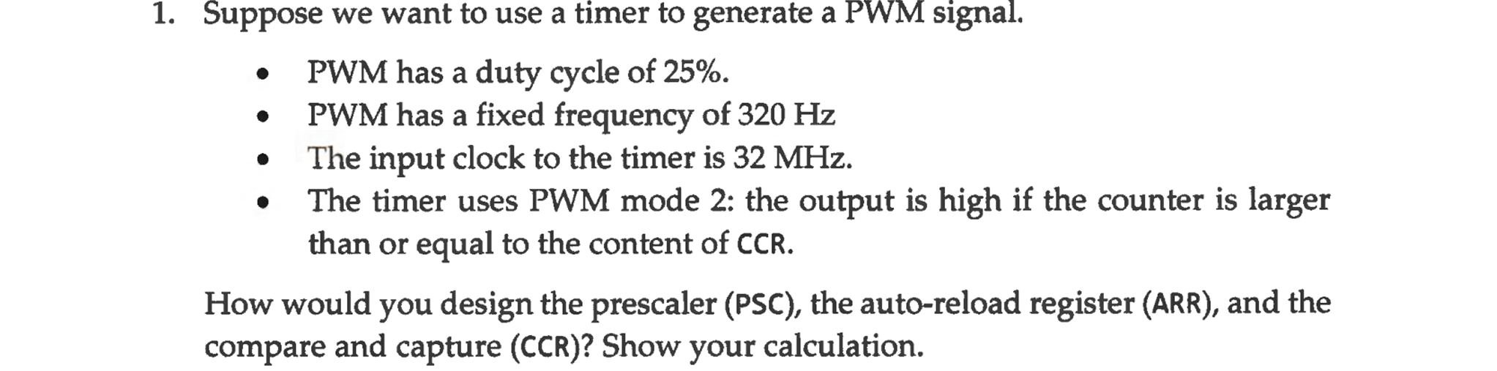
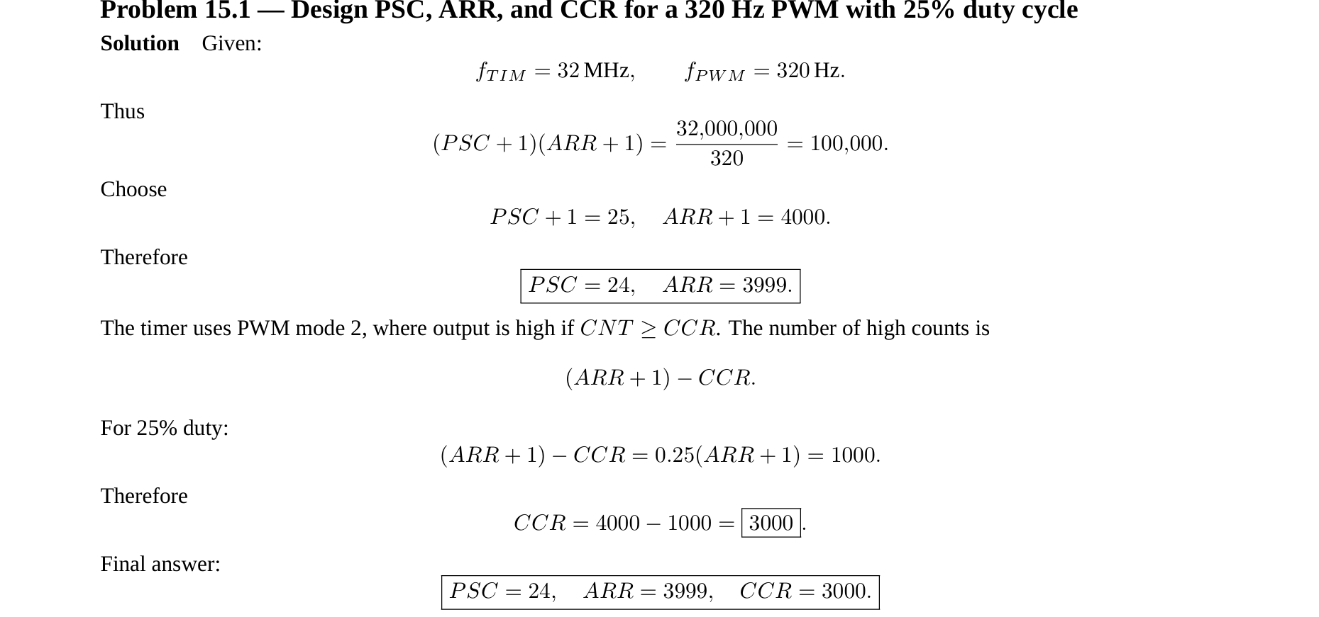
4. PWM 频率公式
总公式：
$$f_{PWM}=\frac{f_{TIM}}{\left(PSC+1)(ARR+1\right)}$$PSC 决定 timer 计数速度
ARR 决定 PWM 周期长度
CCR 决定高低电平切换位置
对于本题的 PWM mode 2：
$$Duty=\frac{(ARR+1)-CCR}{ARR+1}$$
别把 mode 1 的公式直接套过来。mode 1 （高电平的时间占比）通常是：
$$Duty=\frac{CCR}{ARR+1}$$
但本题是 mode 2（低电平的时间占比）所以反过来。
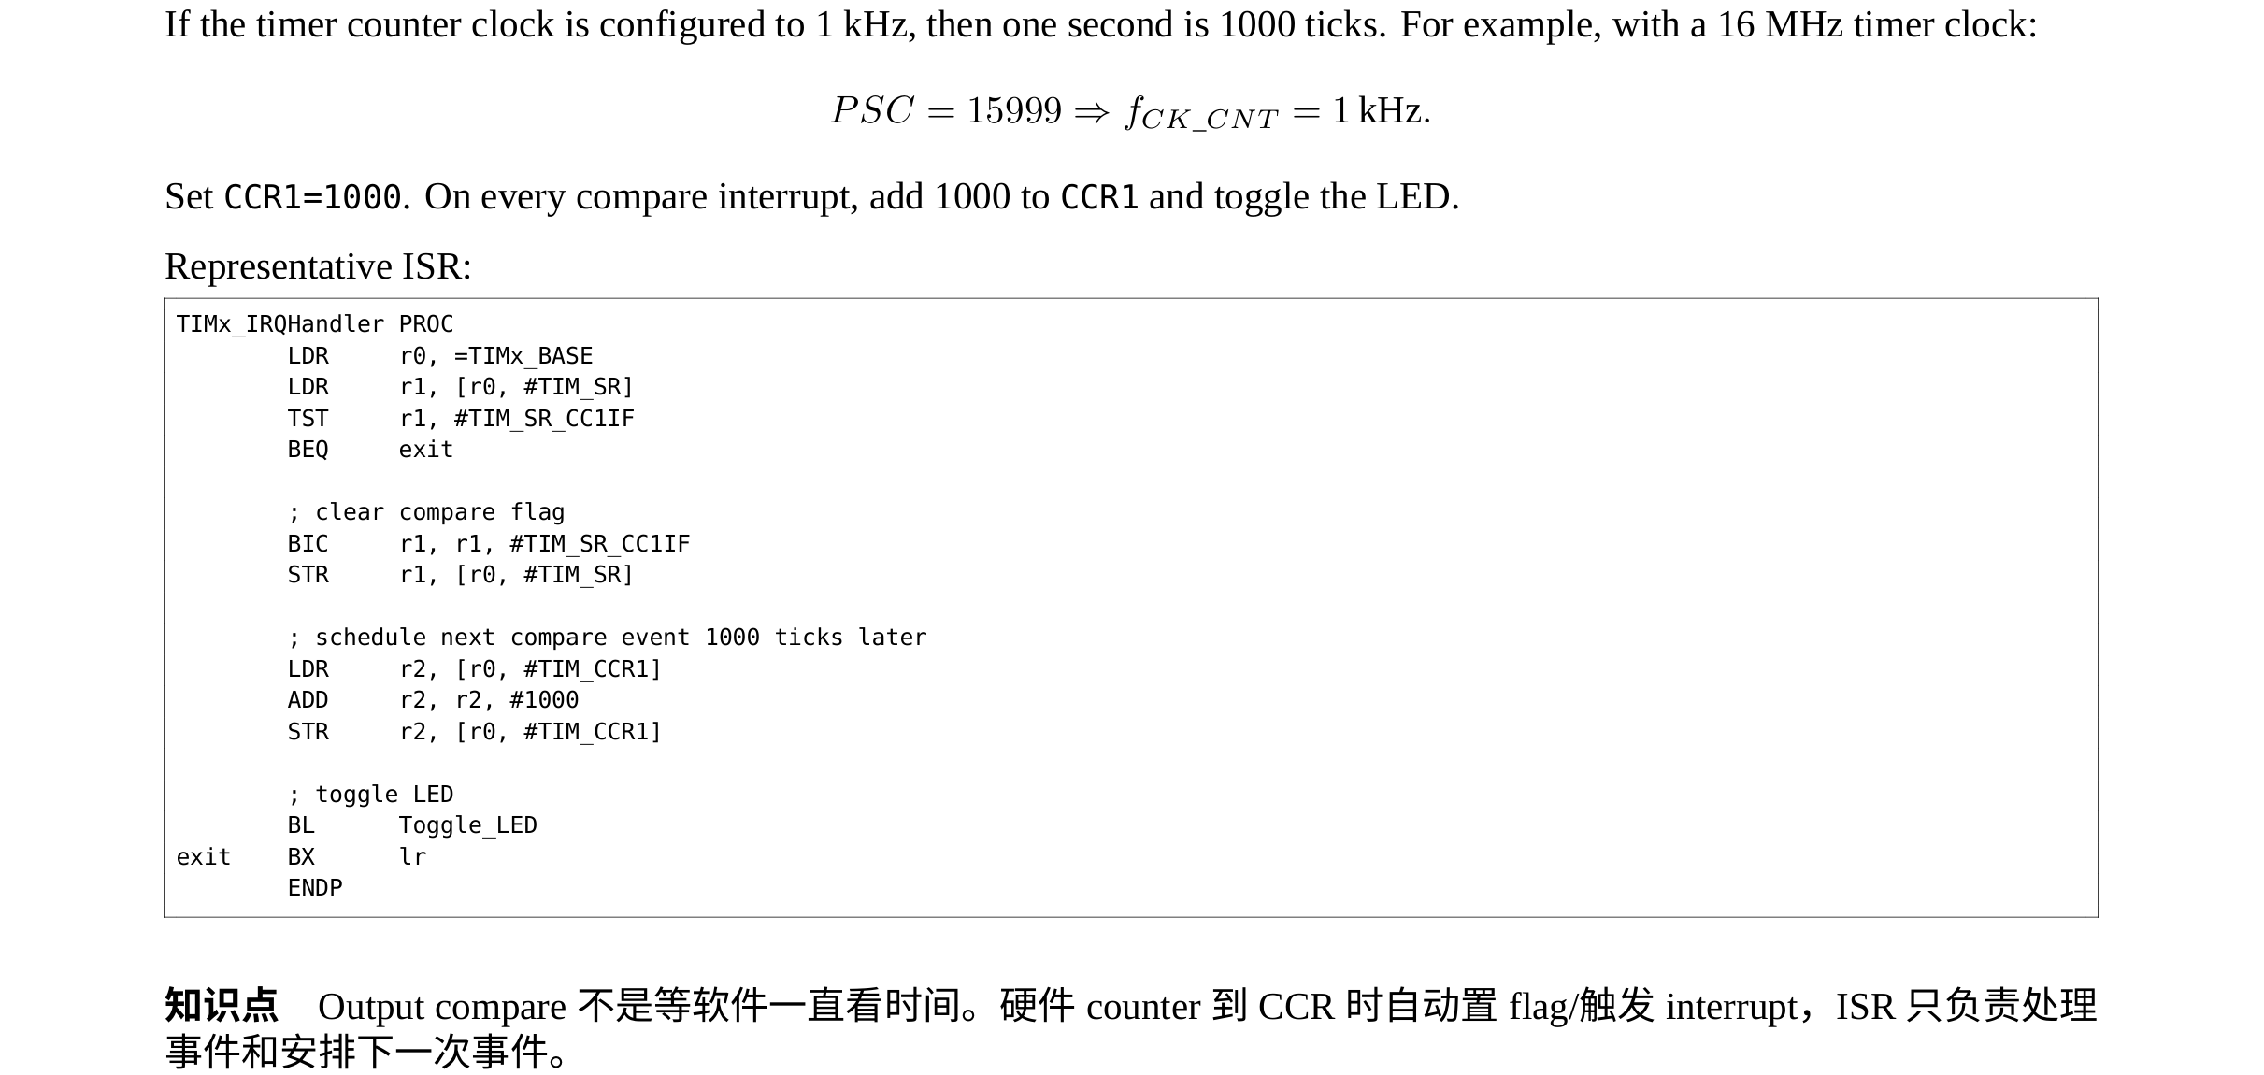
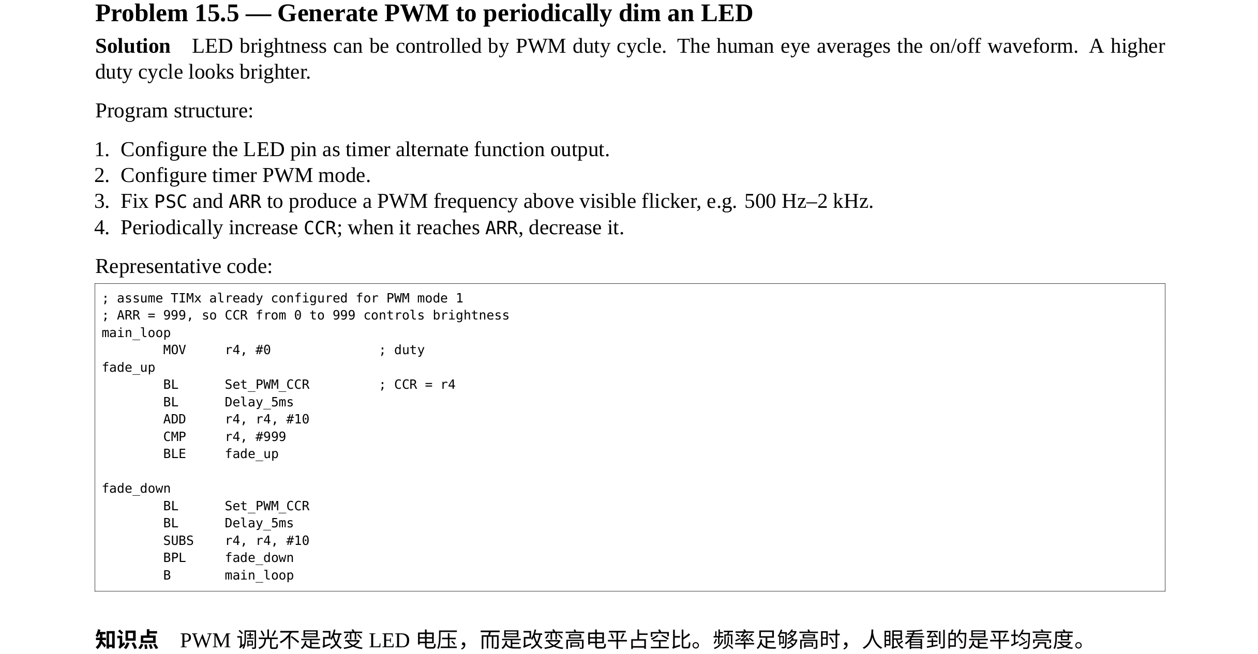
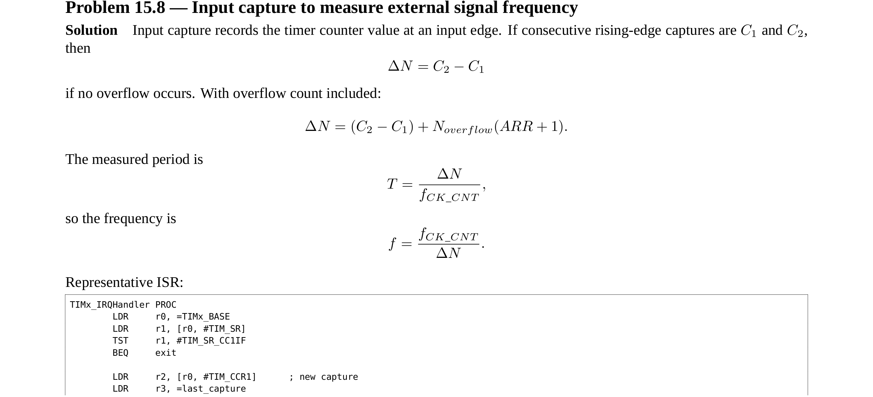
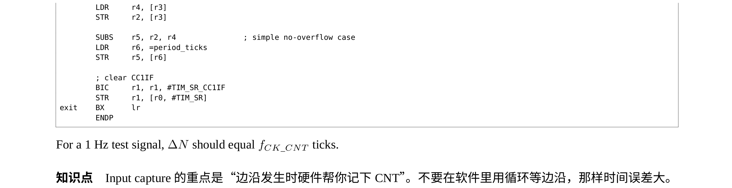
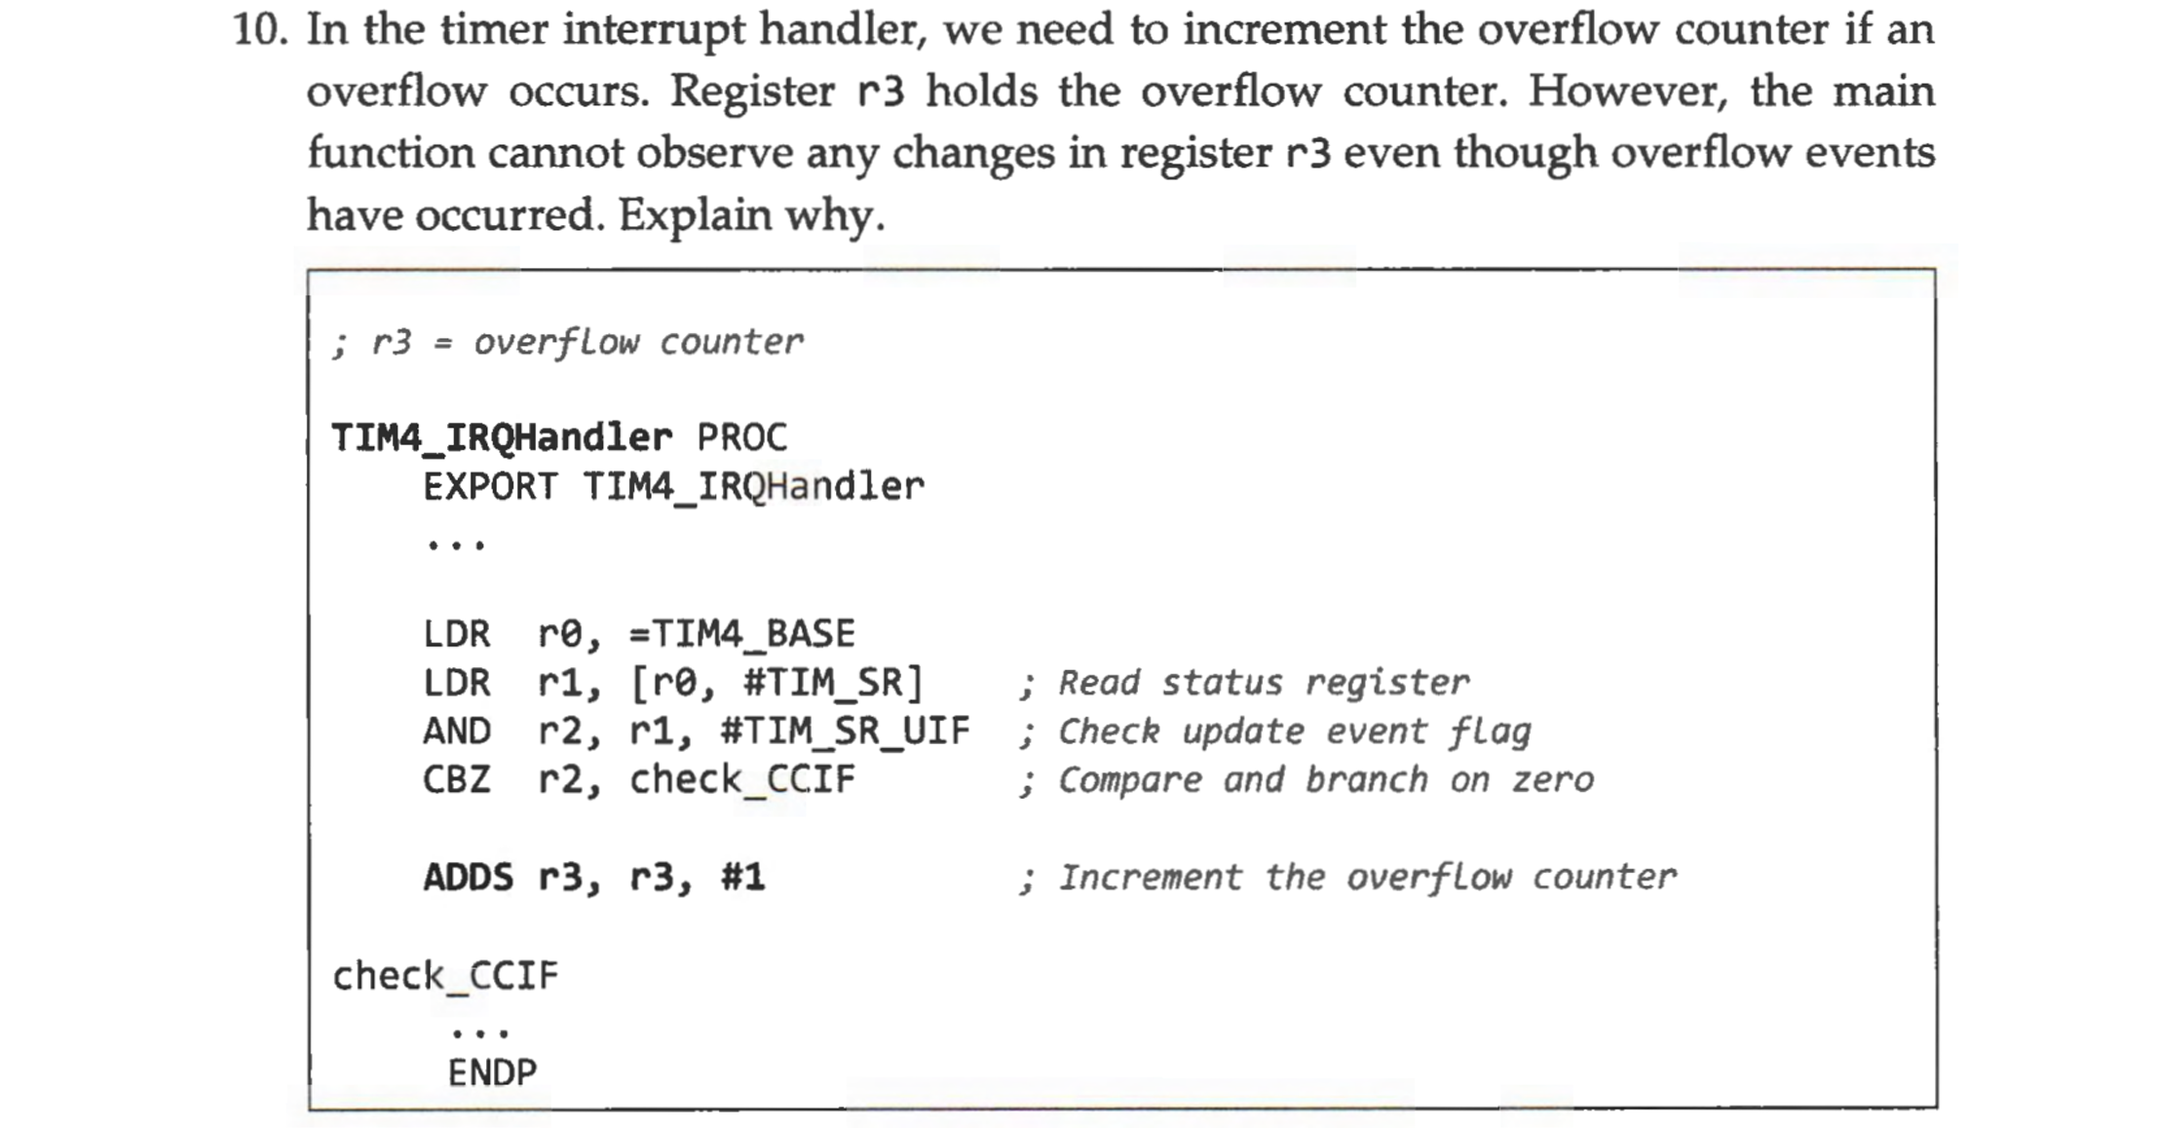
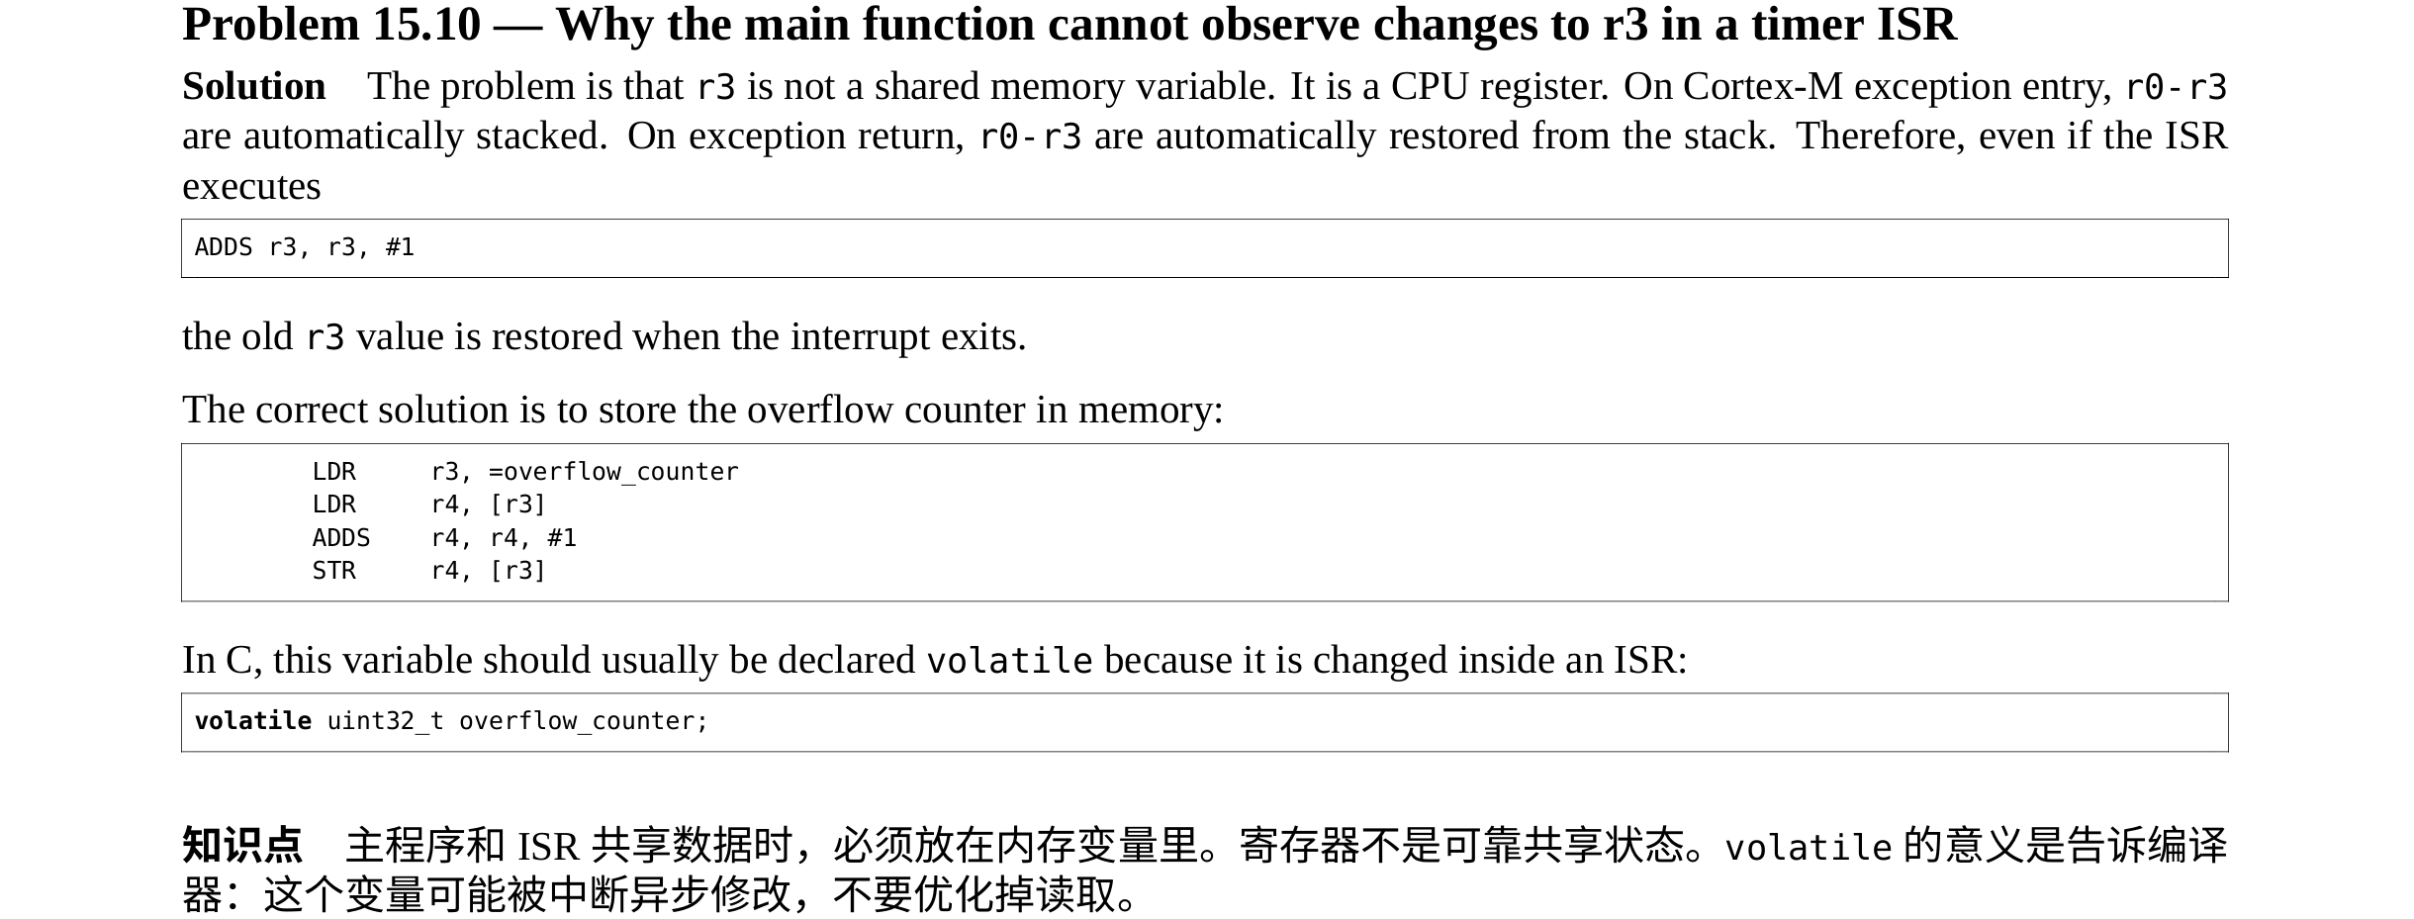

Chapter 16
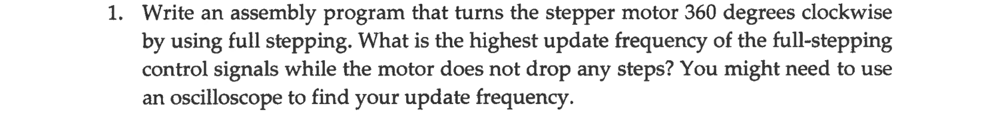
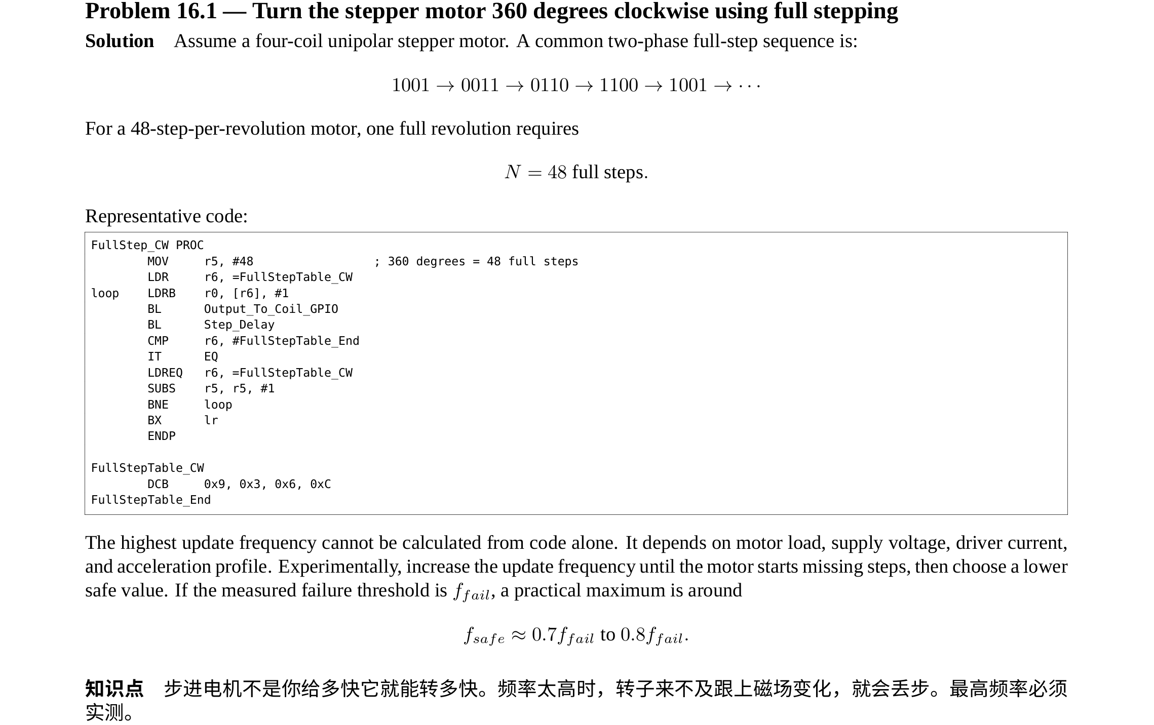

FullStep_CW PROC ; 定义顺时针 full-step 转动函数
MOV r5, #48 ; r5 = 48，表示一整圈需要 48 个 full steps
LDR r6, =FullStepTable_CW ; r6 = FullStepTable_CW 的地址，指向步进序列表开头
loop
LDRB r0, [r6], #1 ; r0 = *r6，读取当前步进 pattern；然后 r6 = r6 + 1，指向下一个 pattern
BL Output_To_Coil_GPIO ; 把 r0 里的 4-bit pattern 输出到 GPIO，控制四个线圈通断
BL Step_Delay ; 延时一段时间，让电机有时间转到下一步位置
CMP r6, #FullStepTable_End ; 比较 r6 是否已经到达表格末尾
IT EQ ; 如果上一条 CMP 结果是 equal，则下一条指令条件执行
LDREQ r6, =FullStepTable_CW ; 如果 r6 == FullStepTable_End，则 r6 重新指向表格开头，实现循环序列
SUBS r5, r5, #1 ; r5 = r5 - 1，已经走完一步，剩余步数减 1
BNE loop ; 如果 r5 != 0，继续循环，执行下一步
BX lr ; 如果 48 步完成，返回调用者
ENDP ; 函数结束

FullStepTable_CW ; 顺时针 full-step excitation table，步进序列表
DCB 0x9, 0x3, 0x6, 0xC ; 四个通电状态：1001, 0011, 0110, 1100
FullStepTable_End ; 表格结束位置，用来判断是否需要回到表头

Chapter 18

